Hipersaites iegūšana uz konkrētā pasūtītāja izsludinātiem iepirkumiem
jeb saite uz pircēja profilu
Dokuments sagatavots ar izvēršamiem blokiem (bloki izvēršami vai savēršami spiežot uz simbola), funkcionalitāte pieejama MS Word 2013 vai vēlākam versijām (agrākām MS Word versijām bloki vienmēr ir izvērsti un nav savēršami).

Pasūtītāja izvēle

Lai iegūtu hipersaiti uz visiem noteiktā pasūtītāja izsludinātiem iepirkumiem, sistēmas šķirklī Iepirkumi meklētājā ir jāizvēlas Paplašinātā meklēšana >, kas izvērsīs papildus meklēšanas blokus;

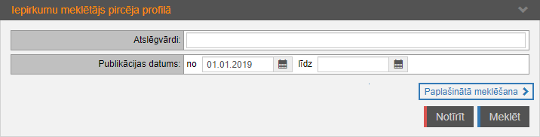

Paplašinātās meklēšanas formā ievadlaukā Pasūtītājs no saraksta ir jāizvēlas interesējošais pasūtītājs no sistēmas datubāzes (autorizētiem pasūtītāja lietotājiem, konkrētais pasūtītājs jau ir atlasīts un nav maināms). Lai atrastu vajadzīgo pasūtītāju, ievadlaukā jāieraksta daļa no pasūtītāja nosaukuma un sistēma sarakstā attēlos tos pasūtītāji, kuru nosaukumos ir ierakstītā frāze;
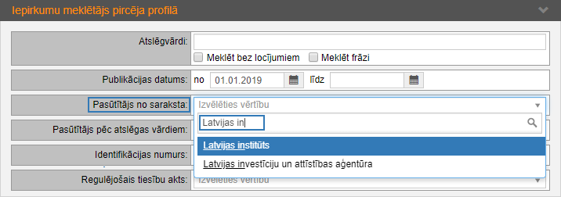

Saite uz visiem pasūtītāja iepirkumiem jeb saite uz pircēja profilu

Kad pasūtītājs no sistēmas saraksta ir izvelēts, zem tā tiek attēlotas divas darbību izvēlnes:
- Uzraksts Saite uz visiem izvēlētā pasūtītāja iepirkumiem pircēja profilā, kuru nospiežot jaunā pārlūkprogrammas cilnē tiks atvērta sistēmas meklētāja forma, kurā jau būs atlasīti visi izsludinātie izvelēta pasūtītāja iepirkumi;
- Poga , kuru nospiežot, saite uz pircēja profilu tiks nokopēta operētājsistēmas starpliktuvē (datora atmiņā), kuru tālāk var iekopēt un publicēt dokumentos vai mājaslapās pēc lietotāja ieskatiem.
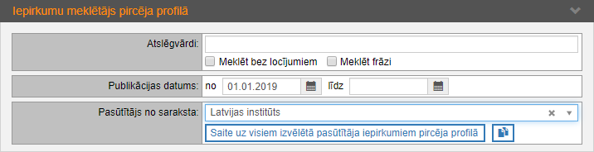

Jebkurā pārlūkprogrammā atverot saiti uz pircēja profilu, tiks atvērta Elektronisko iepirkumu sistēmas ekrānforma, kurā ikreiz tiks attēlots aktuāls attiecīgā pasūtītāja izsludināto iepirkumu saraksts (iepirkumi, kuri ir izsludināti vai ir bijuši izsludināti saites atvēršanas brīdī). Iepirkumi tiks sakārtoti pēc publikācijas datuma, saraksta sakumā attēlojot jaunākos (nesenākos) iepirkumus.

